Приложение
к решению
Волгоградской городской Думы
от | 19.04.2023 | № | 86/1183

«Приложение 1
к Правилам землепользования и застройки городского округа город-герой Волгоград, утвержденным решением Волгоградской городской Думы
от | 21.12.2018 | № | 5/115
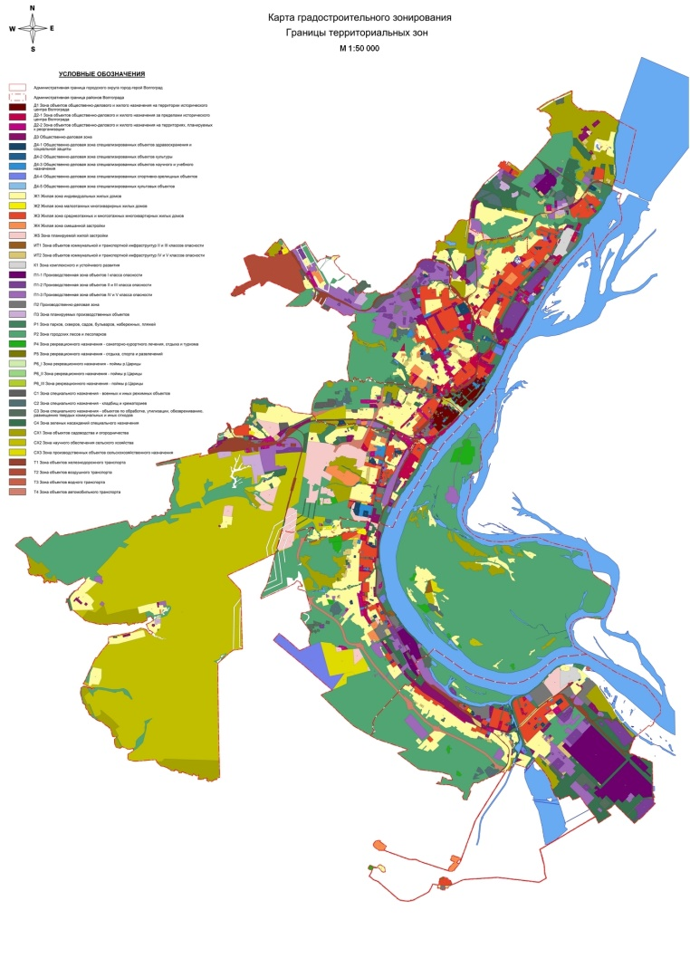

Комиссия по подготовке проекта правил землепользования и застройки городского округа город-герой Волгоград»

Председатель  Волгоградской городской Думы  В.В.Колесников | Исполняющий полномочия  главы Волгограда  О.В.Тетерятник

